目次

【本編】

Ⅰ．公園の概要

Ⅱ．目標像（公園の方針）

Ⅲ．取組の方針

【基礎資料】

1．公園の沿革

2．公園周辺の特性

3．関連計画における

公園の位置付け

4．公園の利用実態

5．ゾーンの設定

※取組成果を点検、評価し、必要に応じ適宜見直していきます

枚方土木事務所／公園課

深北緑地

マネジメントプラン

（案）

令和２年4月

1. 公園の概要

1．公園名称：大阪府営深北緑地

2．所在地：寝屋川市河北中町

大東市深野北２丁・３丁・４丁・５丁目

3．公園種別：広域公園

4．開設面積：41.0　ha（都市計画面積：45.6　ha）

うち寝屋川市域　14.6　ha、大東市域　　26.4　ha

5．開設日：平成3年11月8日

6．アクセス：JR学研都市線（片町線）　「野崎」駅　北西へ約1.3km、「四条畷」駅西へ約1.3km

7．概要：

深北緑地は、寝屋川市、大東市の両市にまたがる位置にあり、昭和53年に40.8haで都市計画決定された公園である。敷地は南北にやや細長く、公園の周辺は国道170号、寝屋川、江蝉川、権現川に接している。

寝屋川水系の洪水被害を防ぐため、洪水調整機能を備えた多目的遊水地公園として、河川事業と公園事業の共同事業により、整備された。

洪水調整機能としては、寝屋川、江蝉川と接する堤の一部を、通常の堤防よりも低い「越流堤」とし、増水時に水を意図的に深北緑地内へ誘導している。

深北緑地は湛水頻度により、次の３つのゾーンで構成されている。

①水辺のゾーン（Aゾーン）：３～５年頻度で湛水、越流水のための減勢池「深野池」を設置

これを修景池として利用し、多様な生物とふれあえる

②ふれあいゾーン（Bゾーン）：10年頻度で湛水、芝生広場、遊戯場、桜の園等

③スポーツゾーン（Cゾーン）：30年の頻度で湛水球技広場、テニスコート、野球場等

8．主要施設：

①園路及び広場：芝生広場、桜の園、水辺広場、自由広場

②遊戯施設：児童遊戯場３箇所（恐竜広場、とりで広場、ロケット広場）、その他遊戯施設（波の広場（スケートボード）、ドッグラン、自由広場（マウンテンバイク、BMX））

③運動施設：テニスコート、球技広場、軟式野球場

④休養施設：シェルター、あずまや、パーゴラ

⑤便益施設：スポーツハウス、駐車場、便所

⑥管理施設等：公園管理事務所、苗圃、時計台、サイン看板

9．経緯：

昭和53年７月　 都市計画決定（40.8ha）

昭和54年３月 河川管理者と公園管理者との協定書・確認書締結

昭和62年９月 都市計画区域の変更（44.7ha）

平成３年11月 Bゾーン 8.0ha開設

平成25年10月 都市計画道路廃止による都市計画区域の変更（45.6ha）

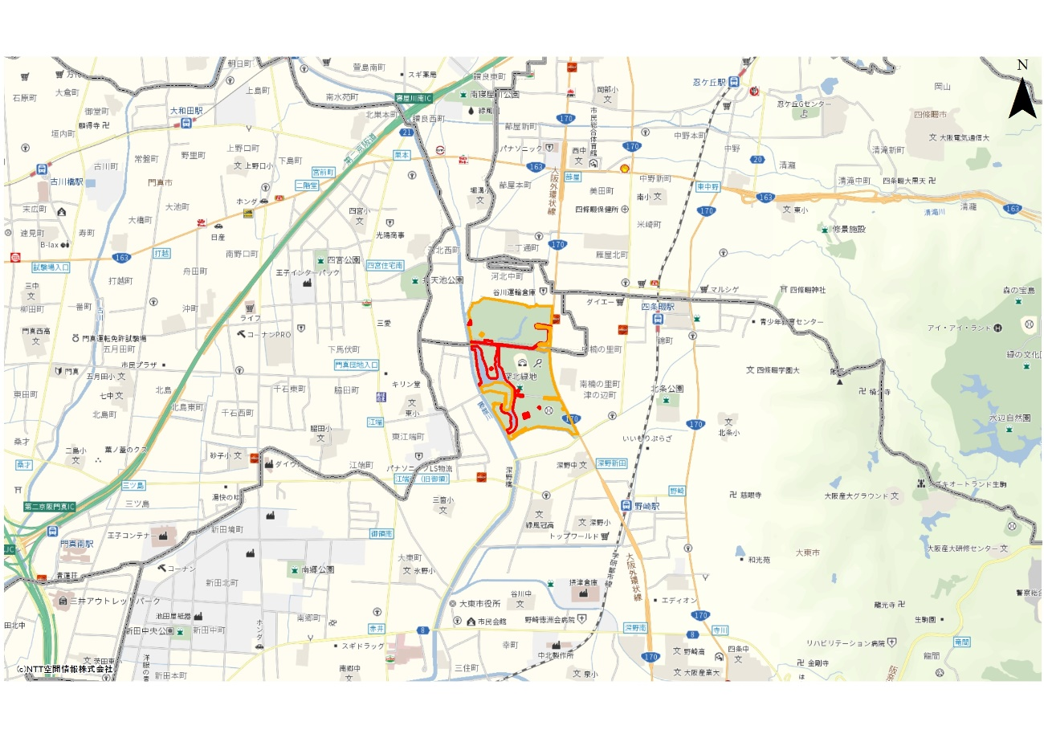

寝屋川南IC

大阪外環状線

四条畷市役所

第二京阪道



四条畷駅

府民の森

学研都市線

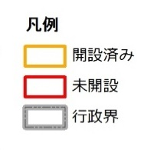

野崎駅

門真IC



門真南駅

大東市役所



ベース図：NTT空間情報㈱

図１.広域図

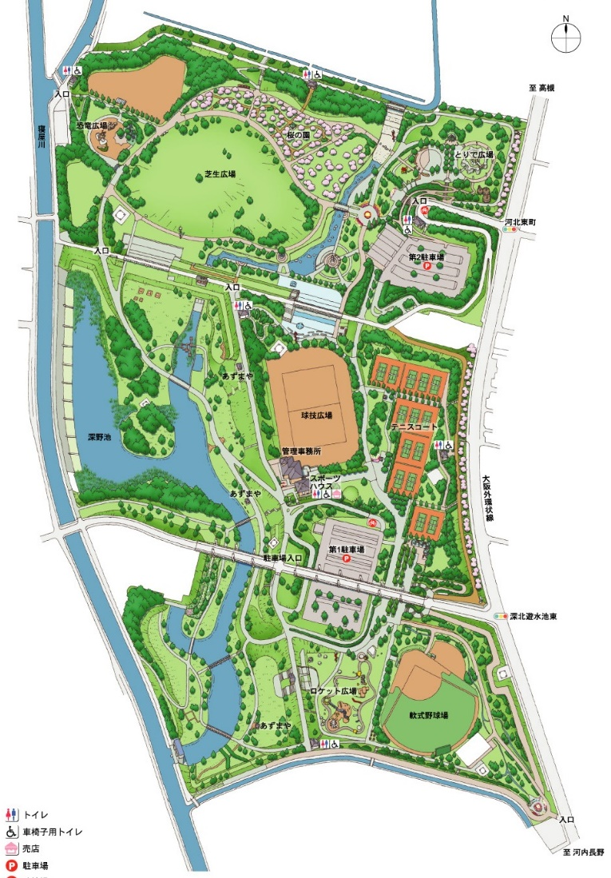

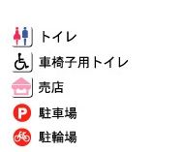

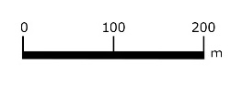

図２.施設配置図

1. 目標像（公園の方針）

マスタープランで定めた４つの目標像を実現するため、公園ごとの立地特性等に応じた目標像と方針を以下のとおり設定する。

**■目標像：『洪水から街を守り、スポーツ・イベント・レクリエーションを楽しむ公園』**

* 1. 取組基本方針
     1. 公園の特色を活かし育み、都市の顔となる公園づくりを推進
* テニスコートなどの運動施設を活用した健康づくりの促進
* ファミリーレクリエーション施設の充実により、幅広い年齢層が楽しめる公園
  + 1. 民間活力の積極的導入により、地域に貢献し、都市の活力を生み出す公園づくりを推進
* 多様な運動施設の充実やイベントプログラムの実施により賑わいを創出する公園
* 企業や地域住民と連携した都市型野外イベントの充実を図る公園
  + 1. 府民の命を守り、安全・安心・快適に利用できる公園づくりを推進
* 洪水時に、寝屋川の水を引き込み一時貯留する洪水調整機能を備えた公園
* 広域避難場所として、周辺地域の避難者を地震発生時の市街地火災等から守る公園
  + 1. 多様な自然とふれあい、都市の環境を保全する公園づくりを推進
* 江戸時代初期まで存在した河内湖の名残で、人工的に再現した深野池の水生生物や水生植物とふれあい、水辺景観を活かし憩いの場を提供
* サクラやメタセコイヤなどの花木や紅葉による四季を感じる景観の保全
  1. ゾーン別の方針
     1. 賑わい創出ゾーン
* 芝生広場など開放感のある空間を活用し、イベント等を通じて賑わいを創出するゾーン
  + 1. 自然ゾーン（体験・親水）
* 深野池の自然環境を保全し、親水空間を体験するゾーン
  + 1. スポーツゾーン
* スポーツを通じて健康づくりを楽しむゾーン
  1. ゾーンの設定

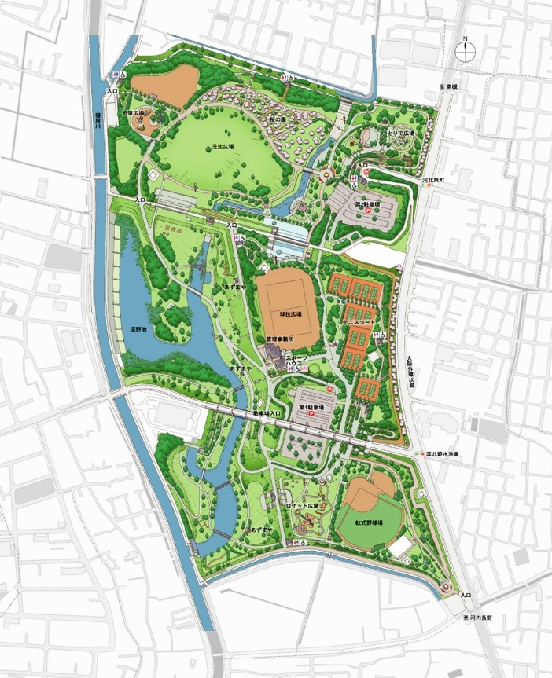

**賑わい創出ゾーン**

**自然ゾーン**

**（体験・親水）**

**スポーツゾーン**

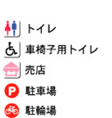

図３.ゾーンの設定

1. 取組の方針

公園の目標像を実現させるためには、公園の特性を踏まえた具体的な取組を進めていくことが必要である。公園に関わる多様な主体が取組の方針を共有しつつ連携していけるように、以下のとおり取組の方針を設定する。今後、民間活力の積極的な導入並びに地元市町村及び公園周辺の事業者との連携により、公園の賑わいづくりや利用者サービスをさらに高めていくとともに、様々な周辺地域の課題についても柔軟に対応する。

* 1. 運営管理の方針

公園の運営管理については、本マネジメントプランで定める目標像の実現に向け、本公園の特性を踏まえた方針を以下のとおり設定する。

* + 1. 大阪の活力と魅力を高める
       1. 水と緑の豊かな美しい景観の創出を通じた都市の風格づくりへの貢献
* 身体への負担が少ないテニスコートなど、運動施設の機能充実を図り、多様なスポーツ活動を支援する。
* 子育て世代のファミリー層を対象に、どんど焼きなどの地域の歴史や風習を活用したレクリエーションイベントの実施・充実を図る。
  + 1. 民間活力の積極的導入により、地域に貢献し、都市の活力を生み出す公園
       1. 多彩なレクリエーション空間を活かした心身の健康づくりを支援
* 散策や軽運動など、心とからだの健康づくりが楽しめるよう、芝生広場など開放感のある空間を活用したスポーツ教室等の取組の充実を図る。
  + - 1. 地域力の向上に資する活動
* 犬のしつけマナーアップや深野池クリーンアップなど、ボランティア団体や企業と連携したイベントを実施し、快適な公園づくりを推進する。
* 芝生広場を活用し、学校・企業・地域住民と連携した音楽やロハスイベント等、にぎわい創出につながる都市型野外イベントの充実を図る。
* 公園の管理・運営や活用について、多様な主体と話し合うことができる協働のプラットフォームづくりを推進する。
* 民間活力の積極的な導入による公園のにぎわいづくりや利用者サービスの向上を通じて公園の魅力をさらに高めていく。
* 公園の資源を最大限に活かすため、新たな付加価値の創出やICTによる健康づくりの場の提供など、先端テクノロジーを積極的に活用し、公園の魅力向上に取り組む。
  + - 1. 公園の新たな賑わいづくり
* 飲食機能の充実や園内アクセス機能の向上を通じて、新たな魅力や付加価値により、賑わいを創出する。
  + 1. 府民の安全・安心を支える
       1. 洪水時における公園利用者の退避誘導
* 隣接する寝屋川からのを園内に流入させ一時貯留する遊水地機能を併せ持つため、河川管理者と連携して、越流時の公園利用者の退避誘導や使用禁止措置を速やかに行い、公園利用者の安全を確保する。
* 園内に一時貯留した水を、ポンプで寝屋川へ強制排水した後、快適な公園利用が再開できるよう速やかに公園施設を復旧する。
  + - 1. 広域避難場所として地域の安全・安心を支える
* 公園自体の安全性を確保するとともに、防災訓練を通じて、公園の防災施設や機能を周知し、防災意識の向上を図る。
* 芝生広場は、大東市、寝屋川市、四条畷市地域防災計画における広域避難場所として、また大阪府ドクターヘリ運航にかかる緊急離着陸場（ヘリポート）、大東市及び寝屋川市における災害時用臨時ヘリポートとして位置付けられていることから、非常時に適切に機能が発揮できるよう、関係機関と良好な協力体制を構築し、適切な管理を行う。
  + - 1. 公園におけるユニバーサルデザインを充実
* 誰もが参加できる体験プログラムやイベントの開催、公園施設の改修に併せたバリアフリー化の推進など、公園におけるユニバーサルデザインの充実を図る。
* 授乳室だけでなく、ベビールームやキッズスペース等を提供する。
  + 1. 都市の貴重な自然環境を次世代につなぐ
       1. 深野池を中心に、人と自然がふれあう公園
* ヨシやレンコンなどの湿生植物や水棲生物等の生息空間を保全する。
* レンコン堀り体験などを通じて、水辺空間でのイベント等を実施・充実を図る。
* シンボル的な景観木のサクラやメタセコイヤの樹木を、土壌分析等の調査を行って生育不良要因を特定し、樹勢回復を施し保全する。
  1. 維持管理の方針

維持管理の取組方針について、本公園の景観特性、施設特性等を踏まえた取組方針を以下に提示する。

* + 1. 維持管理の取組方針
       1. 公園施設の計画的維持管理による公園の安全性・快適性の向上
* 長期的な目線に立った樹木の維持管理を実施することにより、安全で美しい樹林地の景観を創出する。
* みどりの中でスポーツが楽しめるよう「みどりのボリュームアップ」を図るため、次世代に残るシンボル的な樹林地を育てる。
* 河内湖の名残で、人工的に再現した深野池の水辺景観を保つため、公園の快適性を考慮しながら、背の低い草本や背の高い草本をバランスよく配置した草地管理を行う。
* 深野池の水辺等において、ヨシやレンコンなどの湿生植物や水棲生物等の生息空間の保全・環境整備を実施し、生物多様性を確保する。
  + 1. 施設別の取組方針
       1. 球技広場
* 排水機能の障害を未然に防止し、サッカーなどの球技が常に利用できるよう、隣接する排水ポンプ施設周辺の枝葉や堆積土砂の除去など、適切な維持管理を行う。
  + - 1. 軟式野球場
* 選手が安全にプレーできるような芝生管理をするとともに、様々なイベントプログラムも実施が可能になるように維持管理を行う。
  + - 1. テニスコート
* 子どもから高齢者まで様々な人がテニスを楽しめるように、砂や埃の除去など、コートコンディションの良好な維持管理を行う。
  1. 整備・改修の方針

公園の整備・改修については、本公園の性格・役割や目標に照らし、長期的な視点に立つことを基本とし、整備・改修の対象となる施設の現況特性等に応じ、方針を以下のとおり定めて行うものとする。

* + 1. 大阪府都市基盤施設長寿命化計画に基づく施設の改修・更新

「大阪府都市基盤施設長寿命化計画」に基づき、計画的に施設の改修・更新を実施し、公園施設の機能を維持する。

* + 1. ユニバーサルデザインを促進

障害の有無、年齢、性別、人種等にかかわらず、多様な人々が利用しやすいよう、ユニバーサルデザインの考え方に基づき、施設の計画的な整備・改修を行う。

* 1. 評価指標と目標値

これらの取組により、多くの人が満足して利用できる公園となるよう魅力の向上を図り、マスタープランに示す以下の評価指標と目標値の実現をめざす。

表１.評価指標と目標値

|  |  |  |  |  |
| --- | --- | --- | --- | --- |
| **評価指標** | **単位** | **現況値**  **（2017年）** | **目標値**  **（2028年）** | **備考** |
| 年間来園者数 | 万人 | 82 | 90 | 1割増 |
| 利用者満足度　注） | ％ | 48 | 58 | 10％増 |

注）来園者に対するアンケートで、「1.満足」と回答した人数を、アンケート回答者数で除算した値。アンケートは「1.満足　　2.やや満足　　3.やや不満　　4.不満　　5.わからない」から選択

深北緑地基礎資料

* 1. 公園の沿革

深北緑地は、寝屋川市、大東市の両市にまたがる位置にあり、昭和53年に40.8haで都市計画決定された公園である。その後、昭和62年の都市計画変更により44.7haとなり、平成25年に都計道路廃止により0.9ｈａ追加され、現在都計面積は45.6ｈａとなっている。

昭和63年に公園整備事業に着手し、平成14年度にはＢゾーン、Ｃゾーンが完成。平成15年度からA地区の整備を進め、平成18年度には全区域（深野池を除く）が開設された（開設面積41.0ｈａ）。平成13年度からは、公園が自然観察や環境学習の場となるよう、公園の整備や管理手法を考える「環境ふれあいワークショップ」を府民との協働で実施した。平成16年度には府営公園では初めての試みである「ドッグラン」を試行実施として開設した。

多目的遊水地でありながら、多様に利用可能な公園であり、散策、スポーツ、遊戯場など四季を通じて幅広い層の府民に親しまれている。

|  |  |  |  |  |
| --- | --- | --- | --- | --- |
| 年月日 | | | | 項目 |
| 昭和 | 53. | 7. | 14 | 当初都市計画決定（40.8ha） |
|  | 54. | 3. | 15 | 河川管理者と公園管理者との協定書・確認書締結 |
|  | 57. | 4. | 1 | 確認書締結（追加/排水路の管理道路、園路、管理柵の区分） |
|  | 62. | 9. | 2 | 都市計画変更（44.7ha） |
|  | 63. | 6. |  | 公園整備事業に着手 |
| 平成 | 3. | 11. | 8 | Bゾーン　8.0ha　新規開設、公園管理事務所供用開始 |
|  | 4. | 3. | 25 | 寝屋川治水緑地竣工・深北緑地開設 |
|  |  | 4. | 1 | Cゾーン　4.0ha　追加開設（球技広場、第1駐車場） |
|  |  | 11. | 2 | 確認書締結（追加/湛水に伴う安全の確保に関する措置など） |
|  | 5. | 12. | 22 | 寝屋川多目的遊水地北側整備に関する覚書締結 |
|  | 6. | 4. | 1 | Cゾーン 2.3ha 追加開設（テニスコート14面） |
|  | 8. | 8. | 24 | 大東市民まつりを緑地で開催 |
|  | 9. | 3. | 26 | Bゾーン 3.4ha　追加開設（とりで広場、入口広場等） |
|  | 10. | 4. | 1 | Cゾーン 1.4ha　　追加開設（多目的広場） |
|  | 12. | 4. | 27 | Cゾーン 5.5ha　　追加開設（軟式野球場、ロケット広場） |
|  | 13. | 10. |  | A地区基本計画ワークショップの開催（～H14.1） |
|  | 14. | 3. | 29 | Bゾーン2.0ha、Cゾーン0.2ha　追加開設（水辺広場、波の広場） |
|  |  | 10. |  | A地区整備工事着手 |
|  | 16. | 8. | 26 | ドッグラン　　施行実施（Cゾーン2600 ㎡） |
|  | 18. | 4. | 1 | Ａゾーン9.3ha新規開設、供用開始（深野池を除く） |
|  | 20. | 5. |  | テニスコート改修（～H25で順次実施） |
|  | 23. | 3. | 25 | とりで広場遊具改修 |
|  | 25. | 10. | 9 | 都市計画変更（＋0.9ha　45.6ha）（都計道路門真河北線の廃止） |
|  | 26. | 3. | 5 | Ｃ地区ロケット広場改修 |
|  | 31. | 3. |  | Ｂ地区とりで広場改修 |

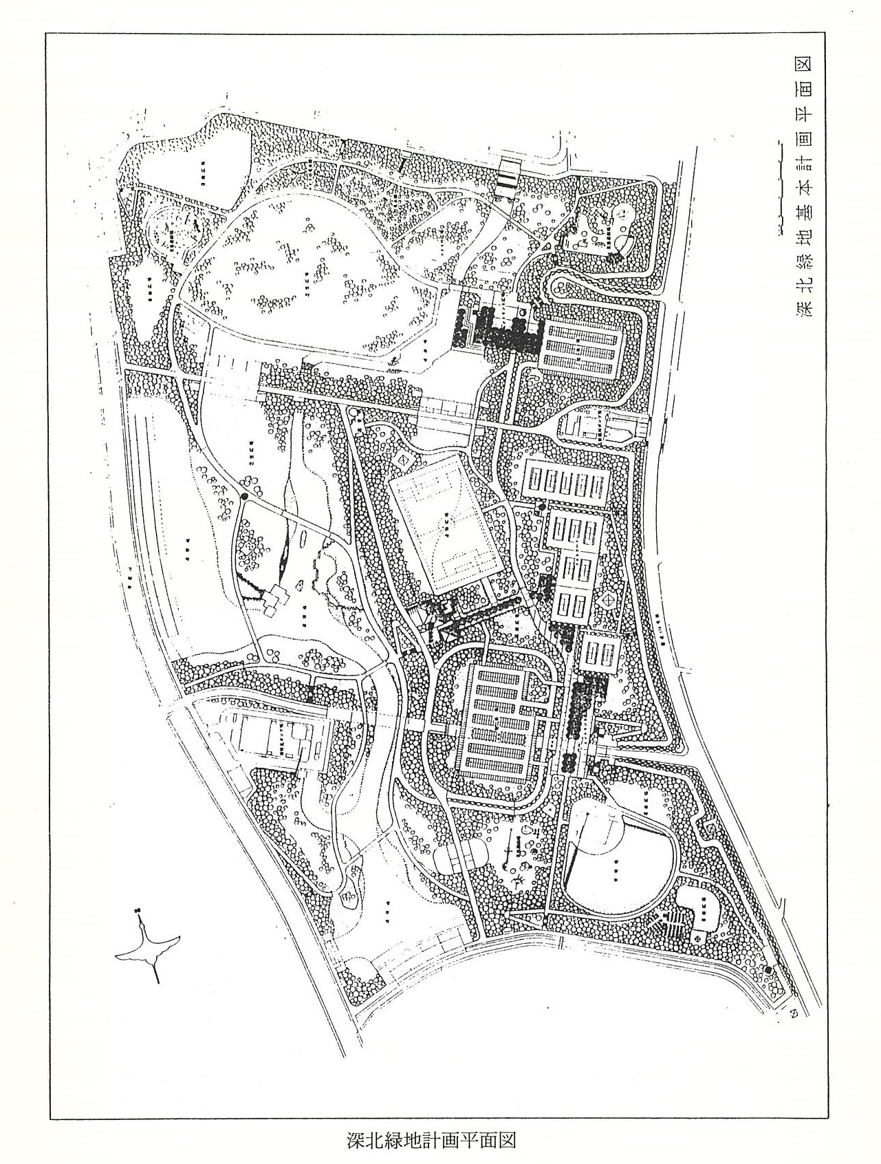

・平面図

出典：府営公園のあゆみ―公園課30周年記念誌―

（平成6年3月　大阪府土木部公園課）

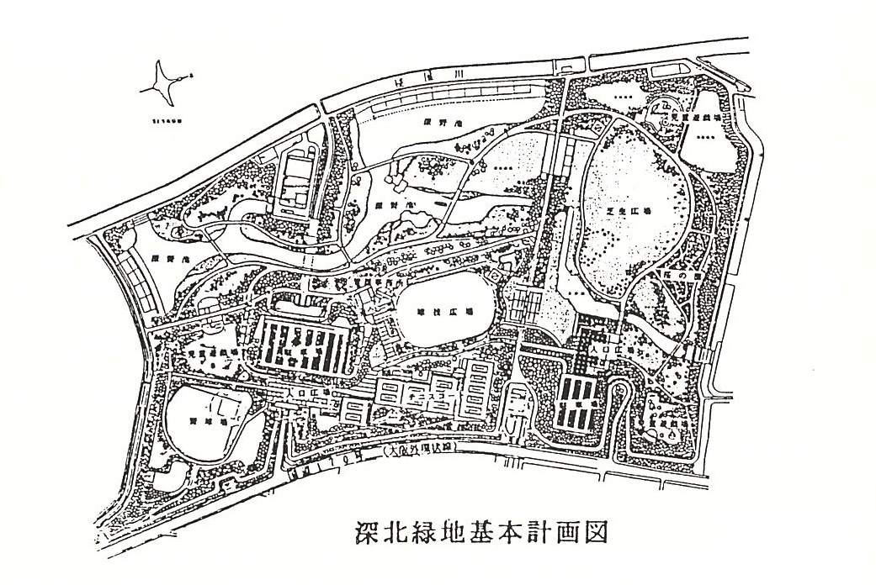

出典：府営公園の今昔

（平成6年3月　大阪府土木部公園課）

・平面図

・平面図

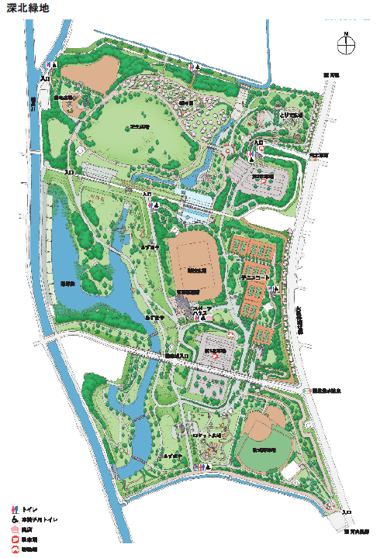

出典：府営公園135周年記念誌

（2009.3　大阪府都市整備部公園課）

* 1. 公園周辺の特性
* 用途地域の状況

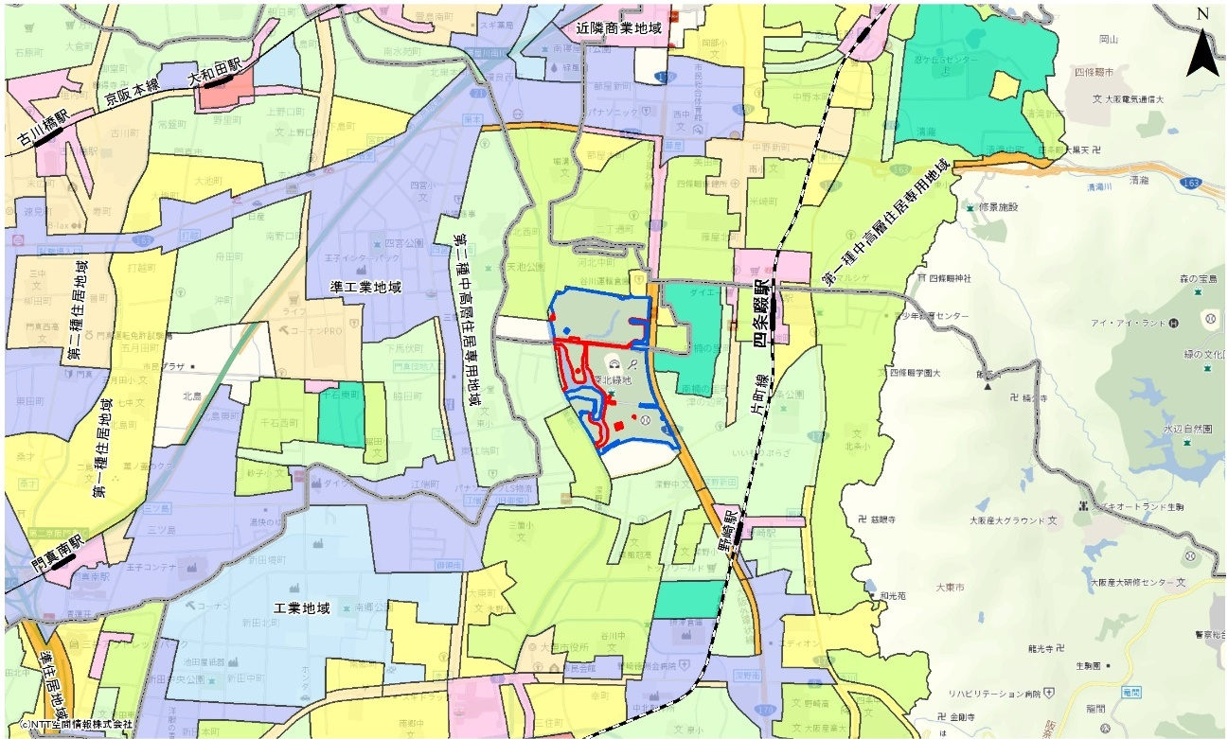公園周辺は、主に第一種若しくは第二種中高層住居専用地域の用途指定がなされている。また、東側の国道170号沿線は、準住居地域や近隣商業地域に指定されており、西側の地域は準工業地域や工業地域に指定される箇所も見られる。

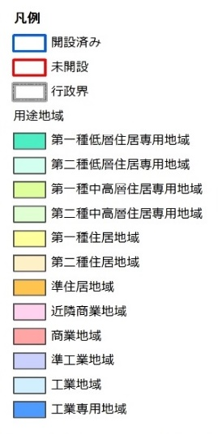

ベース図：NTT空間情報㈱

※国土数値情報を大阪府地図情報提供システムより補正

* 立地特性

深北緑地は、ＪＲ学研都市線に近接する位置にあり、周辺には密集した市街地が形成され、公園の東側には生駒山系の山裾が控えている。また、周辺に大型商業施設が立地している。

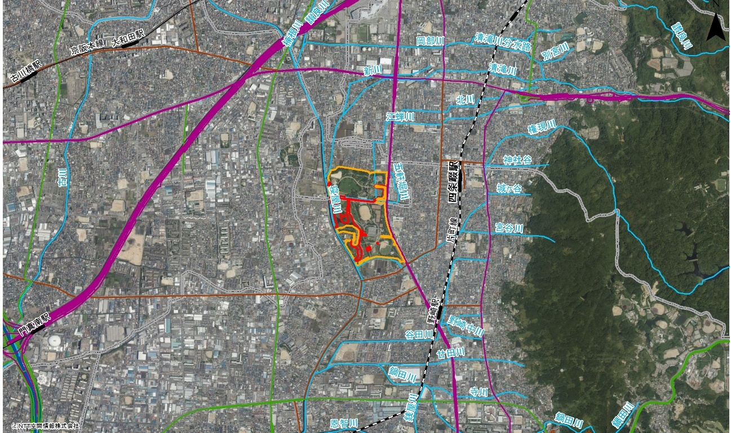

イオンモール四条畷

四条畷市役所

寝屋川南IC

京阪本線

国道163号

国道１７０号

11

府民の森

水辺自然園

四条畷駅

第二京阪道

弁天池公園

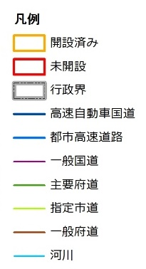

学研都市線

門真IC

野崎駅

大東市役所

公園・緑地

府庁・市区役所

大規模商業施設

その他

三井アウトレットパーク

ベース図：NTT空間情報㈱

* 地形条件

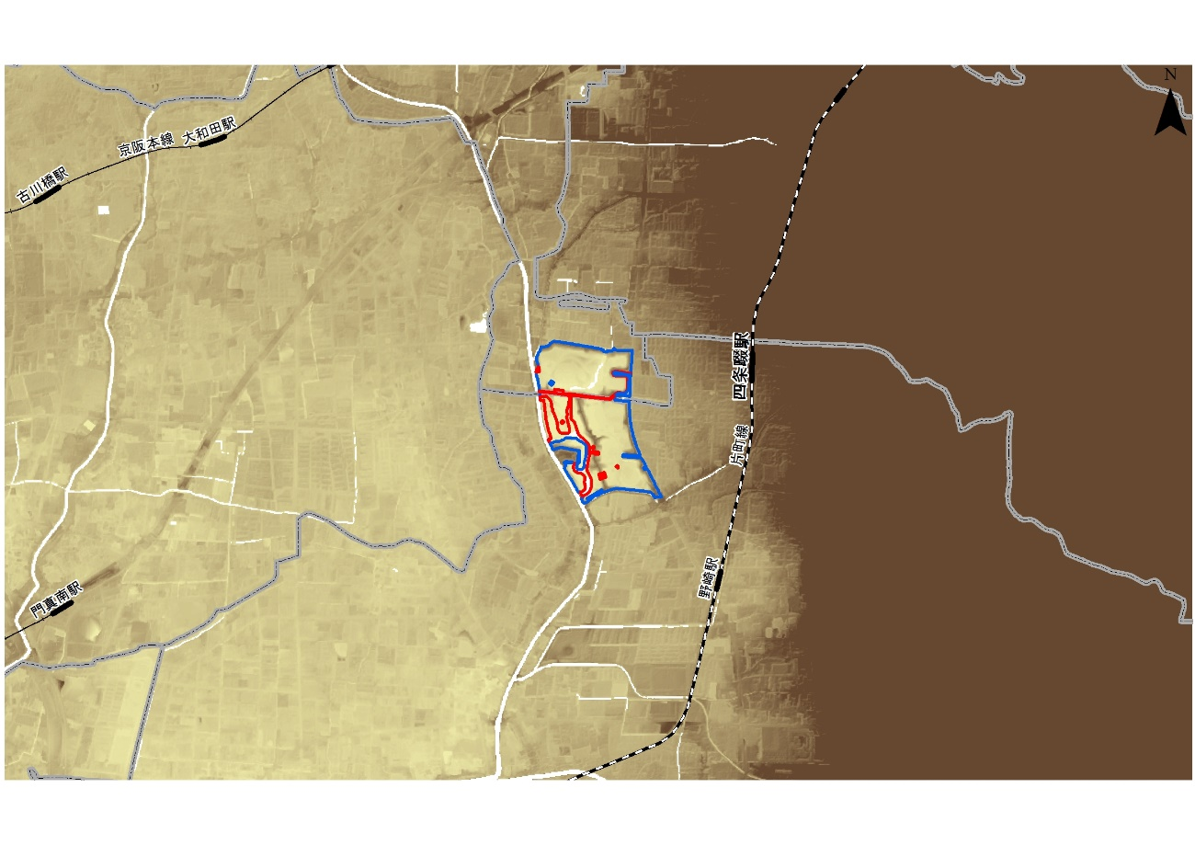深北緑地は、公園西側を寝屋川に接しており、東側には生駒山系が確認される。また園内に起伏はほとんど見られず、比較的平地に近い地形上に位置していることが分かる。

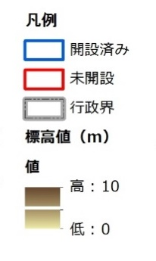

出典：国土地理院基盤地図情報数値標高モデル

* 緑被状況

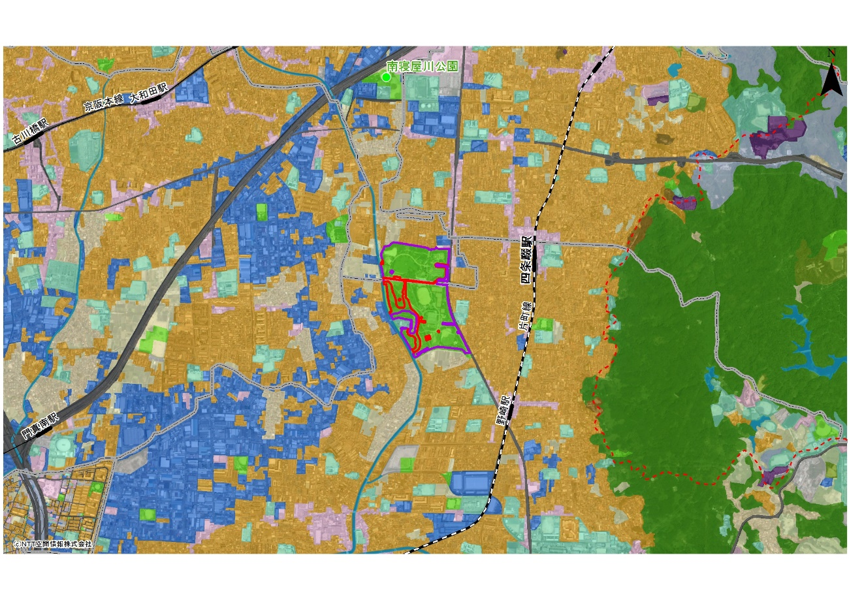深北緑地の周辺には、南寝屋川公園などの小規模な公園が点在しており、大規模緑地である生駒山麓と市街地を結ぶネットワークの一部として位置付けられる。

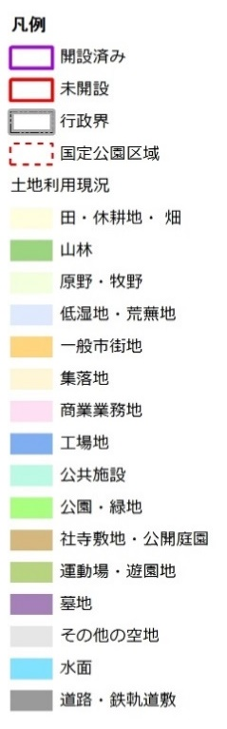

出典：大阪府都市計画基礎調査　土地利用現況（平成27年）

ベース図：NTT空間情報㈱

* 1. 関連計画における公園の位置付け

関連する計画での深北緑地の位置付けを以下に抜粋整理する。

■寝屋川市都市計画マスタープラン（平成24年3月策定　寝屋川市）

* 南寝屋川公園、打上川治水緑地等とあわせて**レクリエーション拠点**と位置付け、うるおいある都市空間づくりに努めます。
* 寝屋川などの水辺空間と、南寝屋川公園、深北緑地などのみどり空間により形成される**自然環境の保全や形成**が求められます。
* 深北緑地を中心として、**水と緑のネットワーク軸の形成**に努めます。

■寝屋川市みどりの基本計画改定版（平成31年3月策定　寝屋川市）

* 動植物の貴重な生息・生育環境である深北緑地等を**「コアエリア」**として、これらをつなぐ寝屋川等の河川や主要幹線道路などを生態的回廊空間として**「エコロジカルネットワーク」**を形成する。
* 寝屋川市地域防災計画において、**広域避難地**として指定されている。

■第４次大東市総合計画（平成31年3月策定　大東市）

* 緑や水辺の環境の中で一定の設備を備えた**スポーツ・レクリエーションゾーン**として、施設整備を進める。
* 市民や企業、大学との連携により、地域資源としての魅力を**観光資源**として活用する。

■大東市緑の基本計画（平成29年9月策定　大東市）

* 「みどりの大阪　推進計画[大阪府、平成21年12月]」において、生駒山系や深北緑地などが**「骨格となるみどり」**として位置づけられ、その保全・整備が求められている。
* 「四条畷駅周辺整備基本構想[大東市、平成22年5月]」において、生駒山系と合わせて、みどり豊かな地域資源であり、**「『緑』エリア」**として位置づけられる。
  1. 公園の利用実態
* 利用者特性の把握

本公園は、散歩や遊具の使用を目的とした利用が多い。幅広い年齢層からの利用があるが、70歳以上の利用者の割合が最も多い。利用者の約9割は府内からの利用となっており、滞在時間が2～3程度時間以上の滞在者が全体の半分以上を占めている。

満足度では、植物管理の満足度は比較的高いが、イベントの種類や数、その案内などについては、満足との回答が約2割前後となっている。

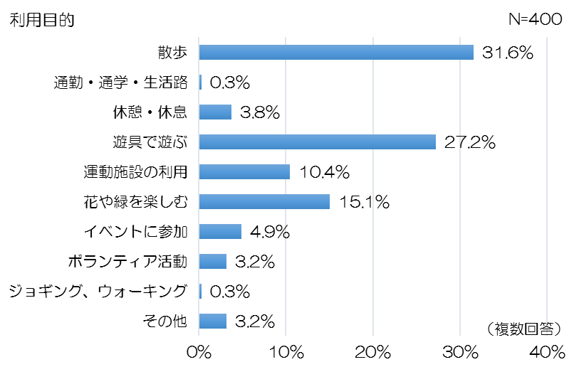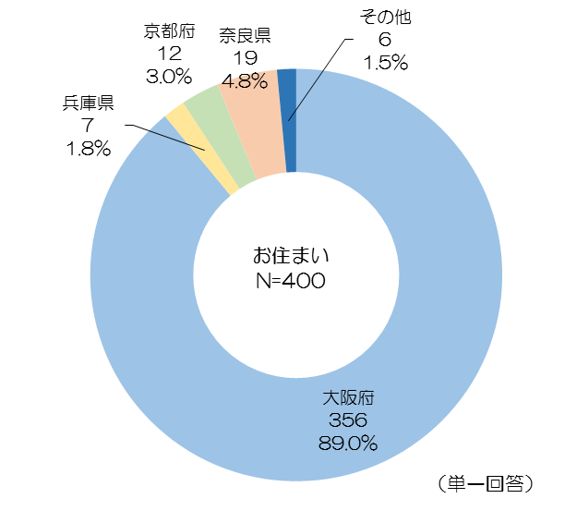

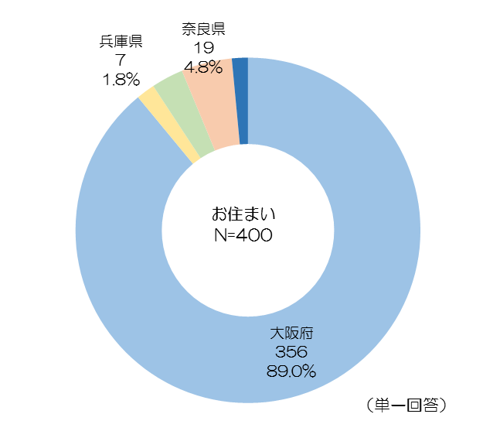

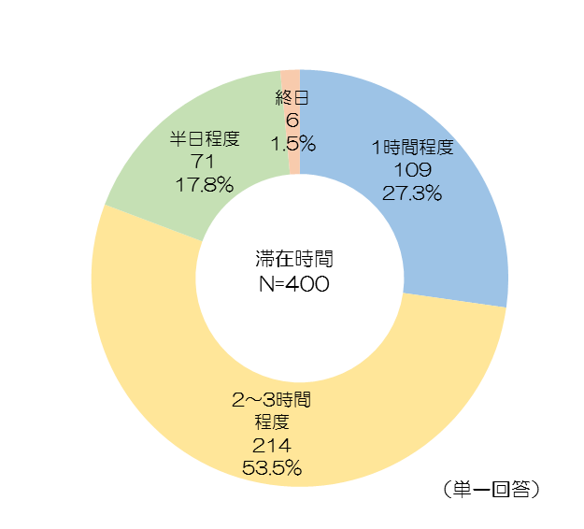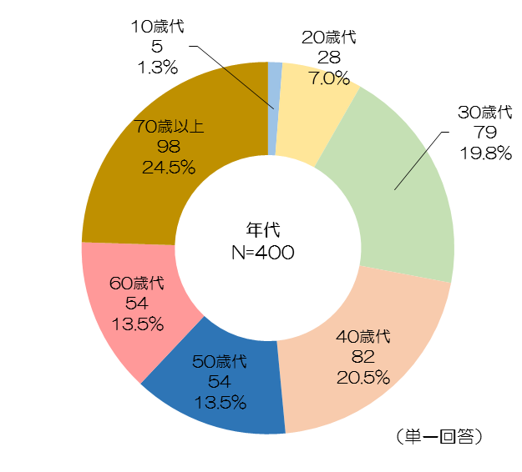

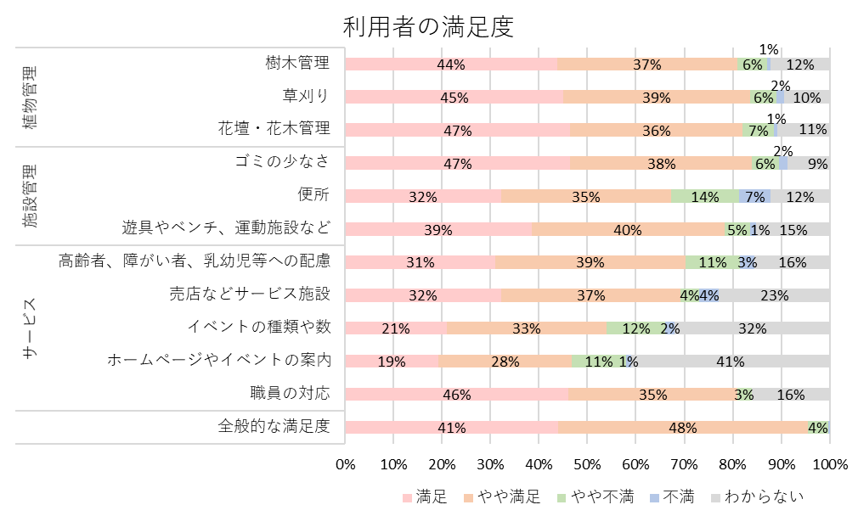

出典：平成30年度府営公園利用者満足度調査

* 公園施設の利用実態の把握

本公園の年間来園者数は、平成17年度の48万人を底に徐々に増加が見られている。平成27年以降は減少気味ではあるが、平成30年度は75万人の来園者となっている。施設利用では、休日のテニスコートの使用件数が最も多く、3000件以上の利用が見られる。

・来園者数

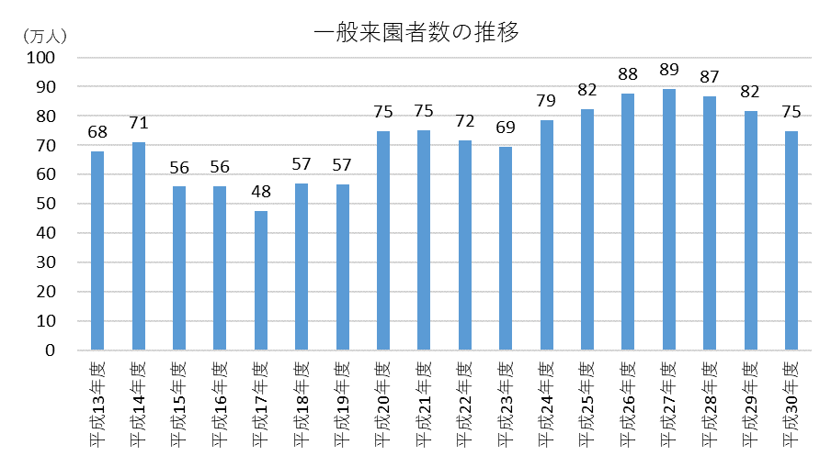

・施設別使用件数・使用率等



* 1. ゾーンの設定
* 各ゾーンの区分とコンセプト

マネジメントプランで設定したゾーンについて、各公園に共通するゾーン区分とコンセプトを以下のように定めた。

※公園によっては一部のゾーンのみ設定している場合がある。

|  |  |
| --- | --- |
| **ゾーン名** | **コンセプト** |
| 自然ゾーン | みどり、花、水等の自然資源に恵まれ、それらの魅力を保全し、活用していくゾーン |
| スポーツゾーン | テニスコート、野球場、球技広場等の各種スポーツの場となり、利用者の心と体の健康を作り出すゾーン |
| 賑わい創出ゾーン | その公園の魅力を活かし、施設やイベントを通じて賑わいを創出するゾーン |
| レクリエーションゾーン | みどりや川辺、海浜といった豊かな自然の中で、多種多様なレクリエーション活動の場となるゾーン |

* ゾーンの設定
* 縄文時代の河内湖、中世から江戸時代まで河内国の広範囲に存在した深野池の名残を残し、過去に周辺に広がっていた湿地が残る区域については、親水空間としての機能を重視し、自然学習等の体験の場として自然ゾーンと設定した。
* 本公園の北部には、複数の遊戯広場、芝生広場が存在しているため、これらの区域を賑わい創出ゾーンと設定した。
* 本公園の南東部は、運動施設が集積しており、施設利用人数も多いため、テニスコート、球技広場、軟式野球場等の周辺エリアをスポーツゾーンと設定した。

